Фото отчёт:
«Насекомые – наши друзья»

"Самое лучшее открытие то,
которое ребенок сделает сам!"

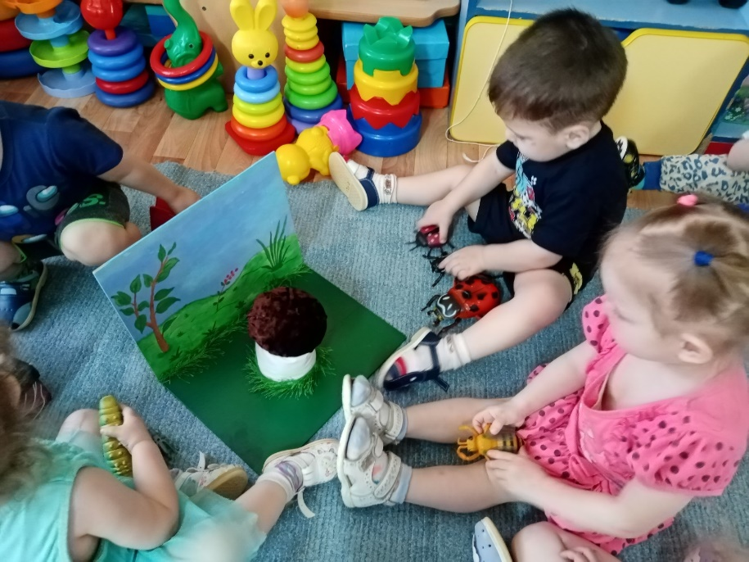
В детях с самого раннего возраста заложен потенциал любви ко всему живому и желание видеть, узнавать, познавать. Их очень увлекает все, что происходит вокруг. И именно в детстве необходимо учить ребёнка любить и бережно относиться к природе, ведь эти понятия неразрывно связаны между собой. Ведь впечатления, полученные детьми в детстве от общения с природой, остаются на всю жизнь.
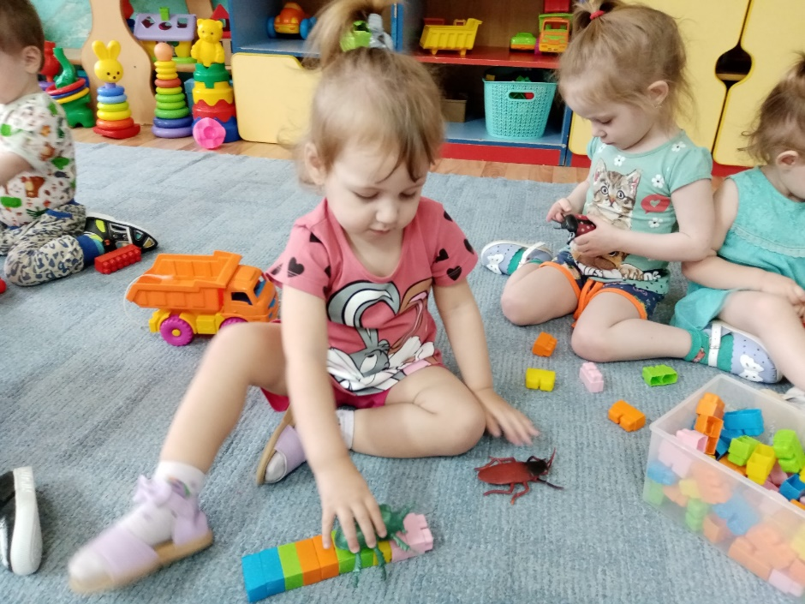
Детям очень интересен удивительный мир насекомых, их многочисленное и разнообразное царство. С наступлением весеннего времени года мы педагоги группы «Клубочки» не перестаём развивать познавательный интерес, поощряем любознательность и исследовательскую деятельность, воспитываем у детей бережное и чуткое отношение к насекомым. В разных игровых ситуациях знакомим своих воспитанников с названиями насекомых, их особенностями, воспитываем бережное отношение к насекомым.
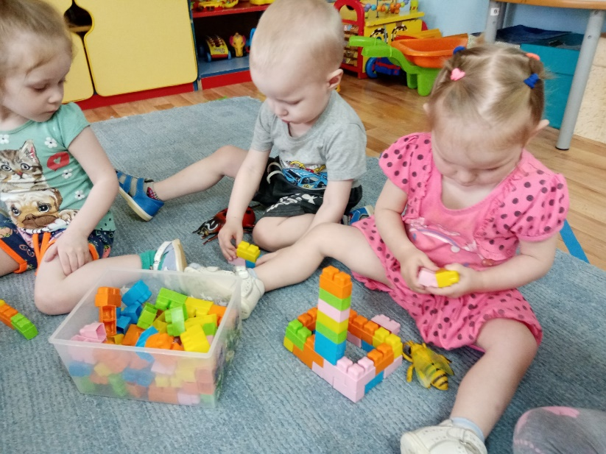
С нашими маленькими дошколятами мы проводили различные мероприятия: читали стихи, потешки и сказки, рассматривали иллюстрации в книгах по теме, играли с игрушками насекомых, строили башенки и заборчики для наших друзей – насекомых, смотрели различные презентации, через которые дети знакомились с разнообразным миром насекомых, так же рисовали, лепили и многое - многое другое.
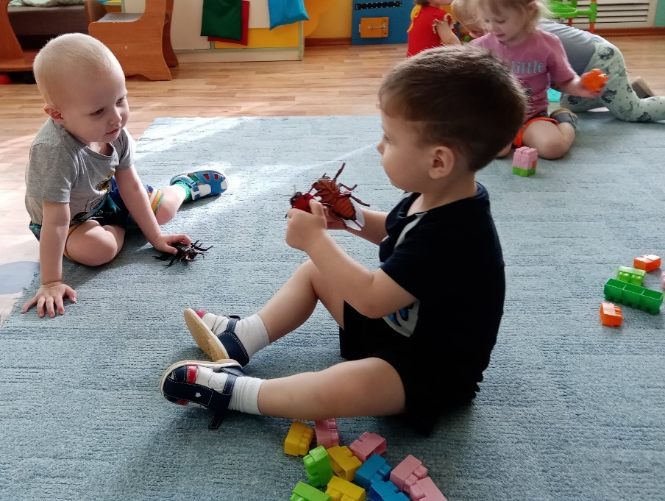
С большим желанием дети смотрели презентацию про букашек да козявок, с неподдельным интересом и удовольствием разглядывали их на экране компьютера. А как малышам понравилось слушать звуки весны и насекомых, с большим энтузиазмом они входили в образ, озвучивали и изображали повадки бабочек, жуков, паучков и пчёлок. Ребята с задором и интересом играли в такие игры как «Цветы и пчёлы», «Бабочки летают», «Жук», «Мотыльки и Бабочки» и многие другие.
